Configuracion del Proyecto

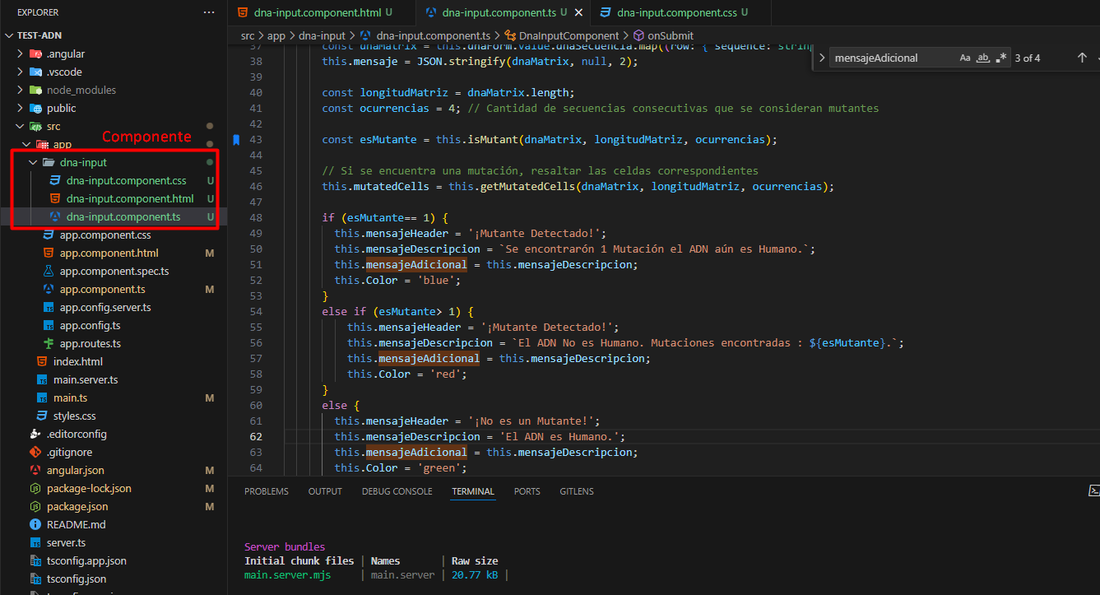

Interfaz inicial (Formularios reactivos)

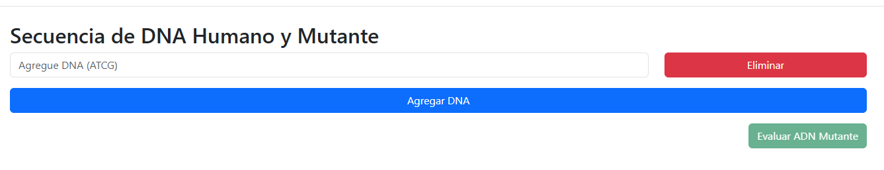

Escenarios 1 Mutación

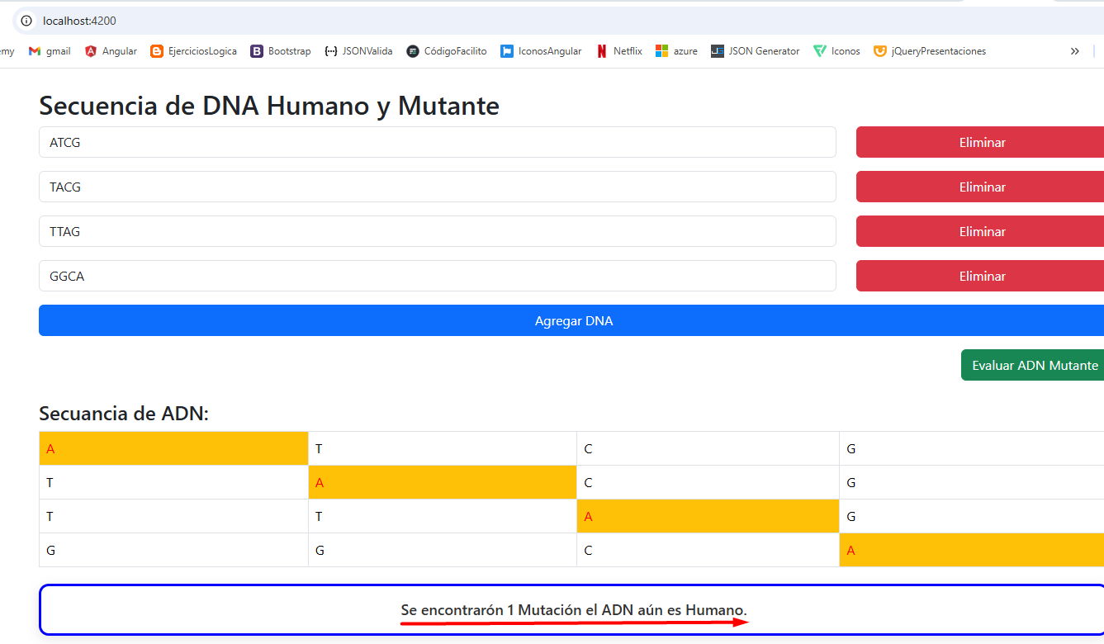

Escenario 2 Más de una mutación

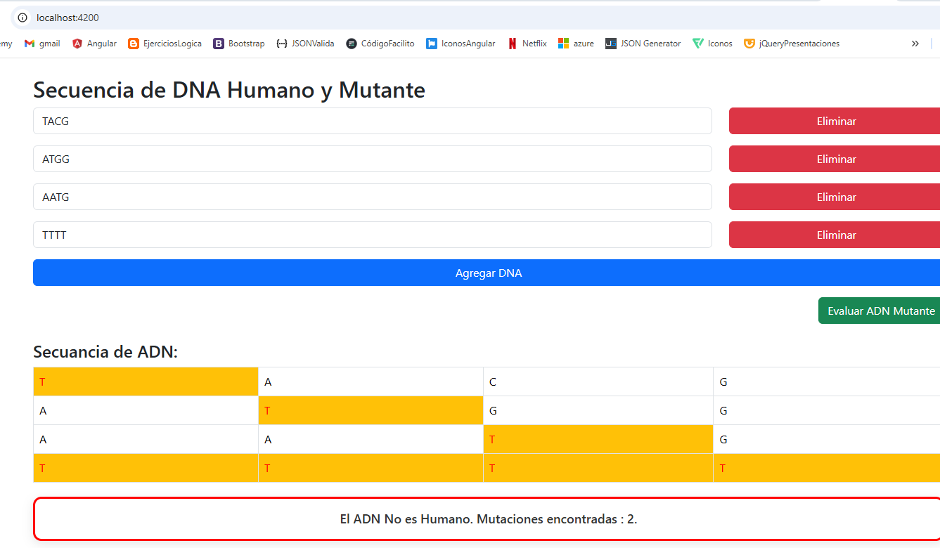

Escenario Ok NO hay Mutaciones

